**Requerimientos de Software**

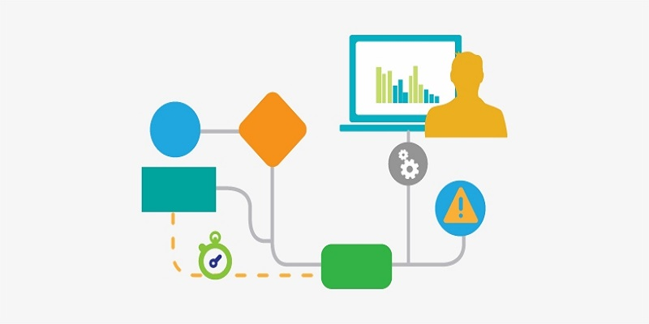

**Proyecto: Abogabot**



**Descripción:**

* Es un despacho de abogados que quiere automatizar las demandas de sus clientes, esto lo harán a través de una página web llenando un formulario. Al momento de llenar el formulario se manda al proceso de pago para finalizar la transacción.
* Para dar seguimiento a su demanda, el cliente crea una cuenta en la plataforma y verá el seguimiento de cada una de las actualizaciones del proceso legal.
* El administrador del sitio recibe la notificación de una nueva demanda y con los datos llenados del formulario se crea automáticamente el documento legal en formato word para empezar el proceso.
* El administrador recibe el pago y debe de ser capaz de verlo en un dashboard para ver la cantidad de ingresos recibidos.
* El administrador actualiza el proceso de la demanda y agrega comentarios en cada paso del proceso.
* Al usuario le llegan correos de notificación para saber el avance de su proceso.
* La página debe de ser responsive para poderla ver desde el celular.
* La preferencia de colores del cliente es azul marino y blanco, pero acepta propuestas.

**Descripción general de los requerimientos.**

1.- Creación de la plataforma.

2.- La plataforma debería utilizar los colores preferidos por el despacho y mantener una colorimetría similar.

3.- La plataforma debería ser responsive para poder visualizarse desde el celular.

4.- Plataforma debería tener 3 rutas:   
 a) Para el cliente (demandante).

* Deberá llenar un formulario con sus datos personales y para su demanda.
* Tiene acceso a la plataforma para consultar en qué proceso se encuentra su demanda.

b) Para el cliente (abogado).

* Deberá tener acceso a la plataforma para actualizar sus demandas.

c) Para el cliente (administrador).

* Deberá tener acceso a la plataforma.
* Podrá ver las demandas.
* Podrá ver la relación del abogado con la demanda.
* Podrá ver el historial de demandas.
* Podrá ver el historial de ingresos.

**Alcance:**

Plataforma para la automatización de las demandas de un despacho de abogados, al que tendrán acceso 2 tipos de usuarios con diferentes roles y permisos.

La plataforma deberá conectarse a un servicio de envío de email para informar al cliente de la actualización del estatus de su solicitud.

El administrador deberá recibir notificación por nuevas solicitudes.

**Requerimientos funcionales y criterios de aceptación:**

Dashboard clientes.

Dashboard administrador.

Correos con actualización de la solicitud.

**Requerimientos no funcionales y de calidad:**

La plataforma debería tener la colorimetría azul marino y blanco.

Plataforma responsive.

Plataforma PWA.

**Requisitos técnicos**

Tipo de desarrollo:

Web (Responsive) & Progressive Web Application

Base de datos:

MySQL

Lenguaje:

JavaScript

Framework:  
 Vue, Vuex, Node

Metodología:

Ágil

Fase de desarrollo:

1.- Planeación

* Toma de requerimientos.
* Análisis de requerimientos.
* Planeación de etapas del proyecto.
* Firma de documentos.

2.- Diseño

* Lluvia de ideas.
* Flujo de operación.
* Prototipar.
* Mockup.
* Diseño.

3.- Desarrollo

* Maquetar.
* Desarrollo frontend & backend.

4.- Pruebas

* Pruebas Frontend.
* Pruebas Backend.

5.- Despliegue

* Despliegue en servidor de pruebas.

6.- Revisión

* Revisión con cliente.